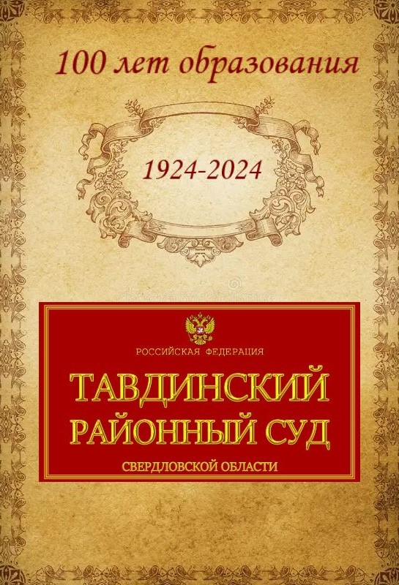

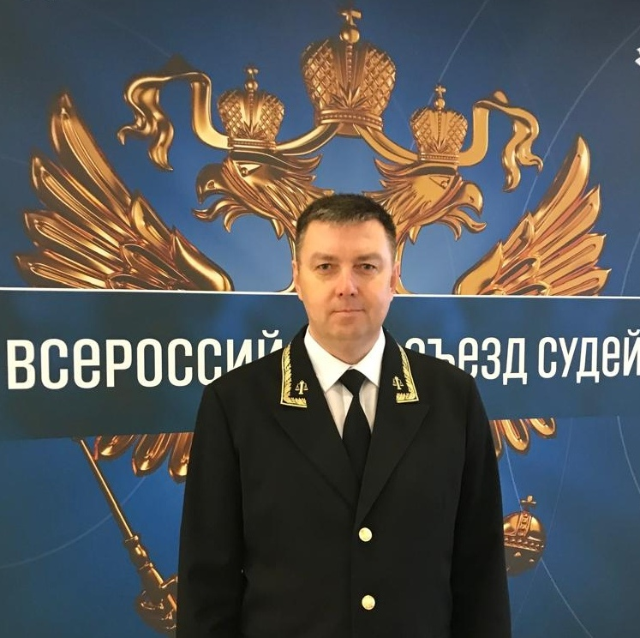
Председатель Тавдинского районного суда Емельянов Руслан Витальевич в г. Москве (ноябрь 2022 года)

Уважаемые коллеги!
Поздравляю Вас с 100-летним юбилеем со дня образования Тавдинского суда.
Юбилей – это всегда знаменательное событие, определенный рубеж в истории, подойдя к которому следует дать оценку деятельности, определить перспективы и планы дальнейшей работы.
Шли годы, сменялись эпохи, но судьи и аппарат Тавдинского районного суда ежедневно своим нелегким и самоотверженным трудом создавали и укрепляли авторитет судебной власти на территории, находящейся под юрисдикцией суда, обеспечивая защиту конституционных прав граждан.
В день юбилея хочется поздравить всех, кто стоял у истоков основания суда, и кто сегодня самоотверженно день за днем вносит большой вклад в осуществление правосудия, помогая людям восстанавливать справедливость, утверждать верховенство закона.
Желаю крепкого здоровья, успехов в Вашем нелегком труде, требующем больших знаний, огромной ответственности и принципиальности, мудрости, терпения и выдержки.
Пусть во всех начинаниях вам сопутствует удача!
С уважением Емельянов Р.В.
ИСТОРИЯ СОЗДАНИЯ ТАВДИНСКОГО СУДА

23 сентября 2024 года Тавдинский районный суд Свердловской области празднует свой 100-летний юбилей!
Благодаря архивным документам и воспоминаниям бывших сотрудников удалось восстановить отдельные эпизоды давно ушедших лет прошлого столетия.
История суда берёт своё начало с 1924 года, в этом году был образован народный суд 11 судебного участка Ирбитского округа в селе Тавдинское.
В архивных документах имеется Распоряжение № 44 от 23 сентября 1924 года, в котором указано следующее: «сдавшему дела Нарсудье Самылину обратиться к организации вновь открываемого Нарсуда 11 района для какой цели выбыть в с. Тавдинское».
Именно эту дату - 23 сентября 1924 года, и принято считать днём образования Тавдинского суда.
На вновь организованный 11-й судебный участок Тавдинского района с 01 ноября 1924 года первым народным судьёй назначен Самылин Василий Андреевич. Назначение производилось Президиумом Ирбитского Окружного Исполнительного Комитета Совета Р.К. и Красных Депутатов Уральской области. 13 ноября 1925 года народный судья товарищ Самылин В.А. на Президиуме Тавдинского райисполкома Ирбитского округа делал свой первый доклад о проделанной работе, о чем свидетельствует архивная выписка из протокола № 10.
По счастливой случайности удалось найти внучатого племянника первого судьи Самылина В.А.  Он предоставил из семейного фотоархива единственную сохранившуюся фотографию, где запечатлен первый судья Тавдинского суда (справа на фотографии) со своей женой, двумя сыновьями и с семьей родного брата. | 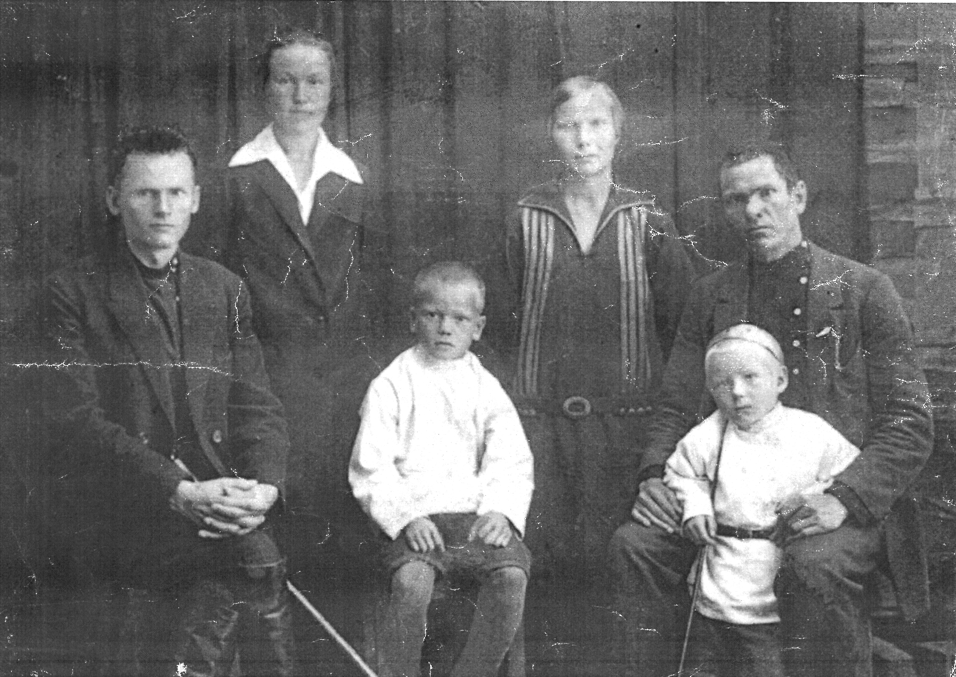
Родные братья Самылины, уроженцы города Владимира, приехали в село Тавдинское в начале 20-х годов устанавливать Советскую власть. Уже в селе Тавдинском они создали свои семьи. Судья Самылин совместно с супругой Александрой воспитали двоих сыновей. Старший сын Владимир Самылин родился в год назначения отца на должность судьи. Он героически воевал на фронте в годы Великой Отечественной войны в штабе Хрущева, погиб в 1943 году и занесён в Книгу памяти Свердловской области.
С 17 ноября 1925 года постановлением Президиума Ирбитского Окрисполкома от 23 ноября 1925 года № 7 на должность судьи 11 района назначен Брызгалов Андрей Арсентьевич. К сожалению, других сведений о нём в архиве суда не сохранилось.
Бывший Народный судья Самылин Василий Андреевич, согласно постановлению Окружкома № 3 от 28 ноября 1925 года откомандирован в распоряжение Прокуратуры с 01 декабря 1925 года. В середине 30-х годов первый судья Самылин В.А. трагически погиб во время пожара в своём доме.
28 января 1926 года на заседании Бюро Тавдинского районного комитета ВКП/б/ заслушан доклад о проделанной работе народного судьи Брызгалова Андрея Арсентьевича. Работа суда была признана удовлетворительной. Комитетом было предложено обратить внимание народного судьи в своей работе на следующее: все поступающие дела, связанные с пьянством и хулиганством, а также шинкарством и кумышковарением, разбирать вне очереди, применяя к преступникам полную меру наказания по данной статье УК. Приступить в срочном порядке к созданию юридического кружка. Провести работу по ликвидации юридической неграмотности среди народных заседателей. Проводить беседы с населением, в частности, с рабочими лесозаводов и усилить выезды в сельские местности. Оживить работу Юридической Консультации при РИКе. Принимать участие в работе Райзем комиссии и примирительной комиссии по конфликтам, возникающим на почве применения наемного труда (батрачества).
Анализируя рекомендации Комитета, можно сделать вывод о том, что в те годы велась борьба с незаконной торговлей алкогольными напитками (шинкарством), изготовлением водки в домашних условиях (кумышковарением), уделялось внимание профилактической работе и повышению уровня юридической грамотности среди населения.
В 1926 году народный судья Брызгалов был отозван в Благовещенский судебный район. 21 февраля 1926 года Брызгаловым была произведена сдача дел.
В архивной справке имеется информация о том, что с 25 мая 1926 года в исполнение обязанностей народного судьи вступил Вандышев Василий Андреевич, информация о нём в суде отсутствует.
За всю историю существования суда несколько раз изменялось его название. Так, согласно книге приказов по личному составу Ирбитского округа за 1929-1930 годы, а именно приказов № 94 от 07 сентября 1930 года и № 96 от 15 сентября 1930 года указывается название, как народный суд Тавдинского района.
Далее документальная история суда прерывается, поскольку в 1959 году в здании суда произошёл пожар, в результате которого помимо процессуальных документов и судебных дел, были уничтожены все архивные документы, которые позволили бы установить людей, работавших в тот период на благо правосудия.
В настоящее время из имеющихся на хранении в архиве суда документов следует, что до декабря 1960 года все приговоры по уголовным делам и решения по гражданским делам выносились народными судьями 1-го и 2-го судебных участков Верхне-Тавдинского района Свердловской области, а начиная с конца декабря 1960 года в судебных документах появилось название Тавдинский городской народный суд города Тавды.
Благодаря воспоминаниям бывших работников суда установлено, что до пожара, то есть до 1959 года, здание суда находилось по улице Сталина, дом №14 (ныне ул. Лесопильщиков).  После пожара суд переехал в другое здание по улице Советская, 78 (в настоящее время жилой дом). | 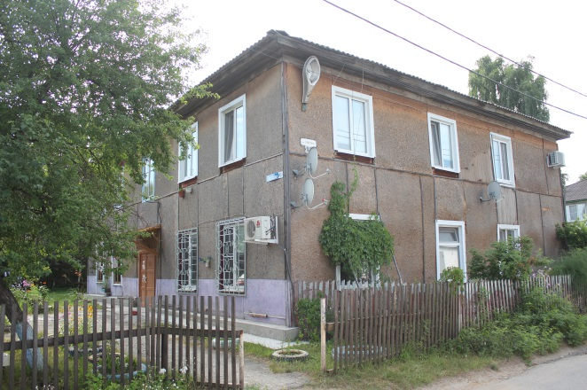
В начале 60-х годов судом руководил председатель суда Владимир Евгеньевич Печёнкин.
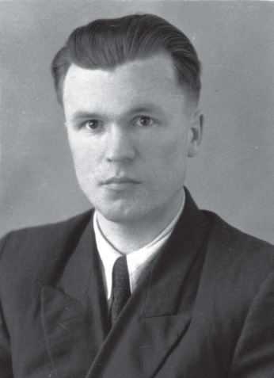 | Владимир Евгеньевич Печёнкин родился 1 августа 1925 года в деревне Курьи Сухоложского района Свердловской области. В декабре 1942 года был призван в армию и направлен в школу снайперов при УралВО. С января 1944 года служил в стрелков полку. В бою 2 апреля 1945 года на подступах к Братиславе был тяжело ранен. Находился на лечении до июля 1945 года. Затем до октября 1946 года служил в военной комендатуре в Австрии.
Демобилизован в звании младшего лейтенанта. Работал преподавателем военных дисциплин. В 1956 году заочно окончил отделение Свердловского юридического института.
19 мая 1957 года Владимир Евгеньевич избран народным судьей 1-го участка Тавдинского района Свердловской области, а в 1961 году его утвердили председателем суда. Владимир Евгеньевич был освобожден от работы с 20 декабря 1965 года в связи с окончанием срока полномочий.
Затем на должность председателя суда был назначен судья С.П. Котельников, а с 1974 года судом руководил Геннадий Михайлович Размахнин.
Длительное время в Тавдинском городском народном суде работал судья Александр Васильевич Подкорытов. Его биография очень насыщенная и интересная.
Александр Васильевич Подкорытов родился 23 ноября 1925 года в деревне Салопаткина Пышминского района Свердловской области.  С 1943 года он воевал зенитчиком в артиллерийских войсках, дошёл до Берлина. С 1945 по 1949 год А.В. Подкорытов служил в Советской военной администрации в Германии. В сентябре 1951 года он поступил в Ленинградскую школу милиции, которую закончил в июле 1955 года. | 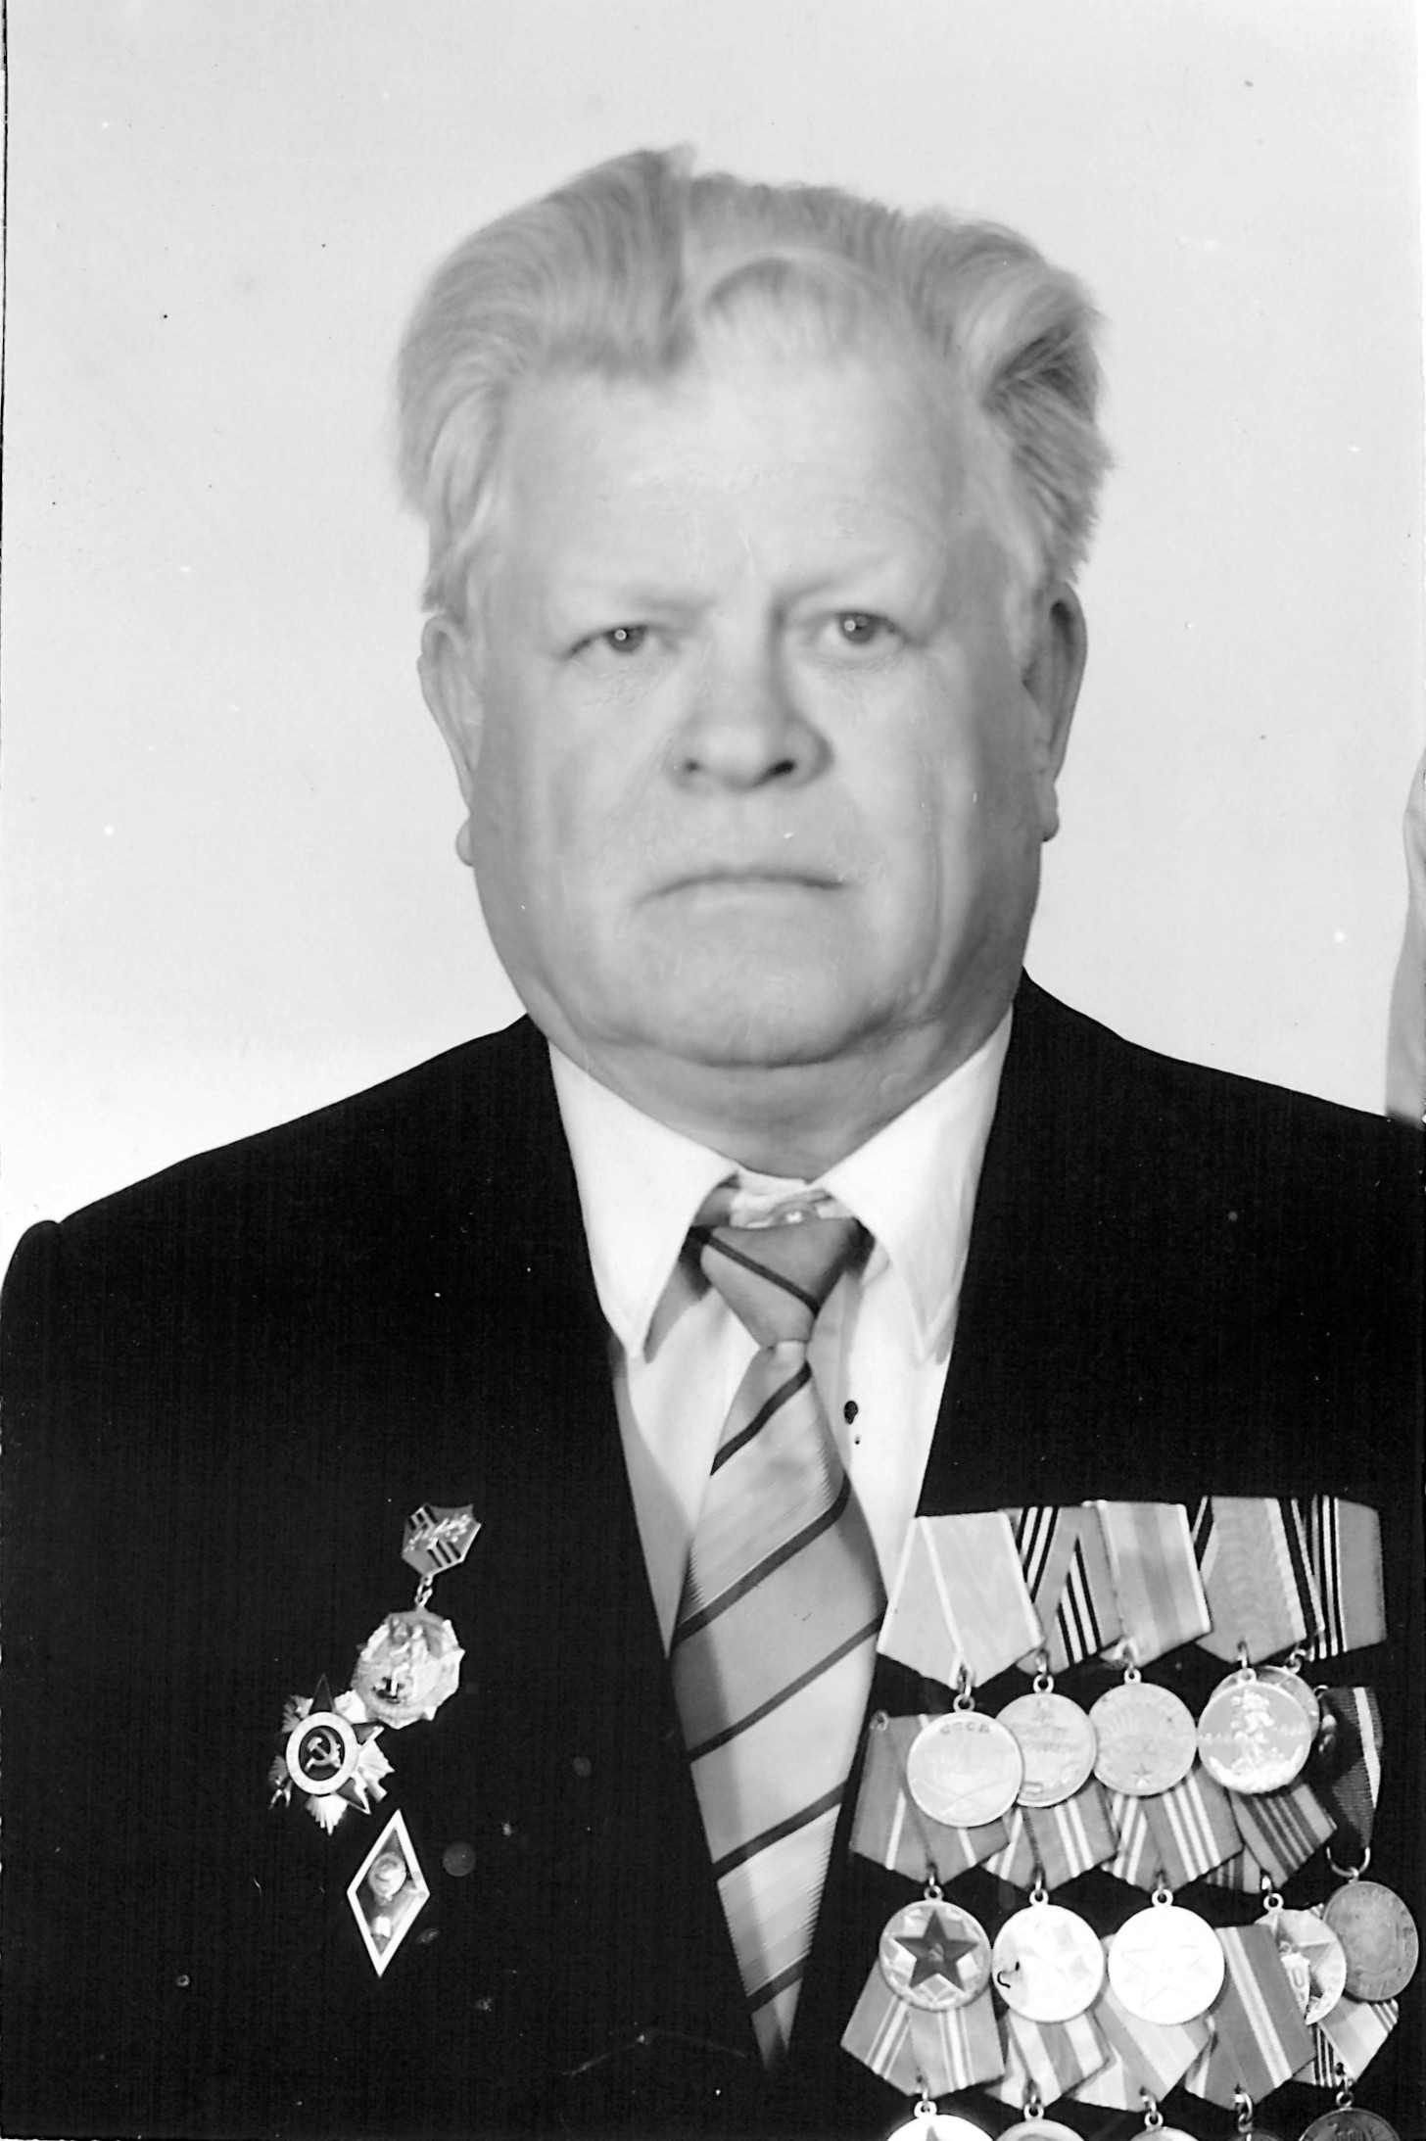
Работал в органах милиции, в том числе начальником Восточного поселкового отделения милиции. В 1960 году заочно окончил Свердловский юридический институт.
Впервые был избран народным судьей 13 декабря 1970 году в Таборинский народный районный суд Свердловской области. 11 апреля 1976 года избран народным судьёй в Тавдинский городской народный суд. Вышел в отставку 22 июня 1987 году. Бесценный опыт работы в правоохранительных органах помогал Александру Васильевичу безошибочно рассматривать сложнейшие многофигурантные уголовные дела.

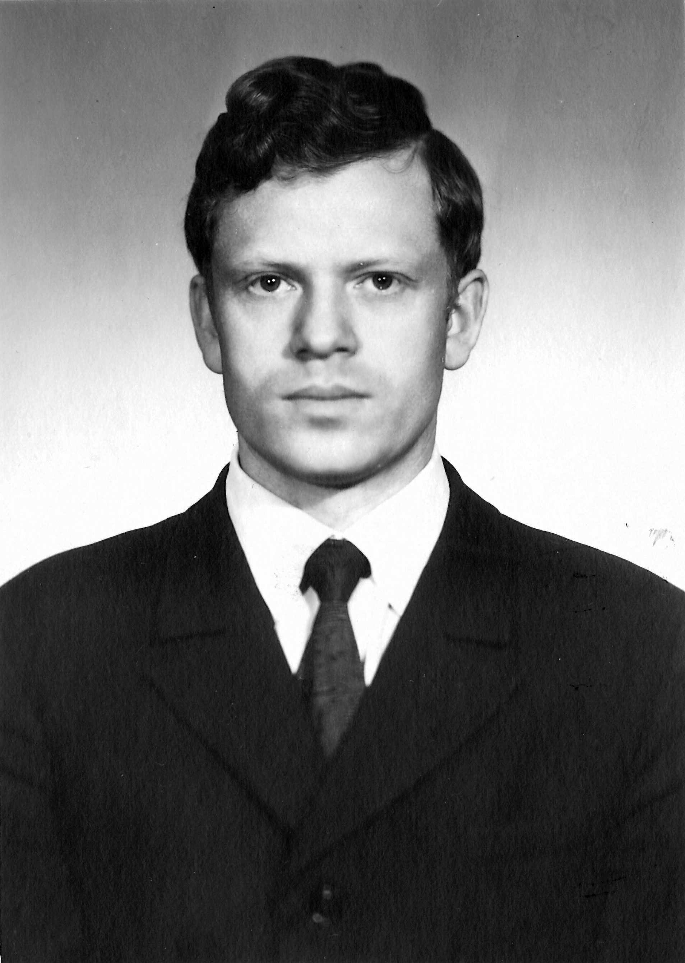 | В 1980 году председателем суда был назначен Геннадий Иванович Мироненко. В личной беседе он рассказал, что был избран судьей в декабре 1973 года, а первое свое дело он рассматривал с народными заседателями 04 января 1974 года. В период с 1980 по 1986 годы руководил работой Тавдинского городского народного суда, затем был переведён в отдел Юстиции, позже судьей в Свердловский областной суд, откуда ушёл в почетную отставку.
Также в ходе беседы Геннадий Иванович сказал: «У меня навсегда осталась в памяти работа в Тавдинском городском народном суде, где я делал первые шаги в судебной деятельности».
За период руководства Геннадия Ивановича Мироненко в суде происходили большие перемены. Был грамотно подобран судейский состав, из которого впоследствии назначались будущие председатели судов.
В 1984 году суд переехал из старого деревянного неблагоустроенного помещения, в новое здание, построенное для ОВД, где расположился на четвёртом этаже. Многочисленные судебные кабинеты были оборудованы новой модульной мебелью. | 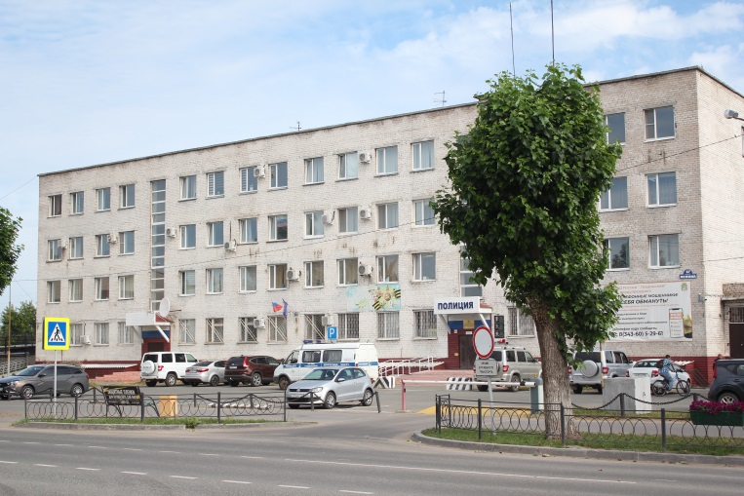
Старая автомашина суда ГАЗ-69 благодаря усилиям Геннадия Ивановича заменена на новую «НИВУ», которая была так необходима для выездных судебных заседаний в исправительно-трудовые учреждения.
«Храню по-прежнему, как память об этих годах, копию приказа министра юстиции РСФСР Сухарева А.Я. от 17 мая 1985 года об объявлении мне благодарности в числе председателей судов за творческую инициативу и оперативность в решении вопросов, связанных с улучшением условий работы судов и нотариальных контор» - вспоминал бывший председатель суда Г.И. Мироненко.
В 1986 году приступил к исполнению обязанностей председателя суда Юрий Иванович Бурдуков.

Впервые на должность народного судьи он был избран в 1980 году. Юрий Иванович отличался своей добротой и одновременно требовательностью к подчинённым, умело руководил коллективом суда, состоящим в основном из женщин. Юрий Иванович грамотно и профессионально рассматривал многоэпизодные уголовные дела, умел установить психологический контакт с несовершеннолетними подсудимыми. | 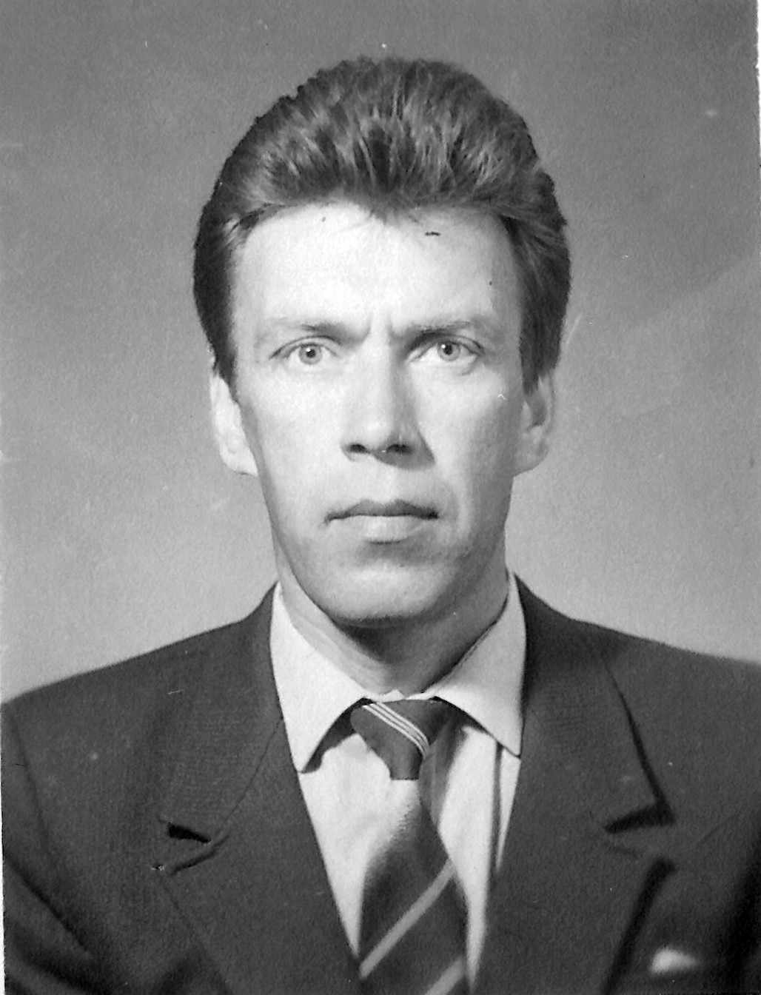
За свою трудовую деятельность неоднократно поощрялся грамотами и благодарственными письмами за добросовестное исполнение служебных обязанностей и значительный вклад в дело осуществления правосудия. В почётную отставку судьи вышел в 2002 году. Пользовался большим авторитетом и уважением в трудовом коллективе. 06 апреля 2016 года Юрий Иванович Бурдуков скоропостижно скончался, однако светлые воспоминания об этом человеке навсегда остались в сердцах его коллег.

Особо хочется уделить внимание судебным исполнителям, которые не одно десятилетие проработали в Тавдинском народном суде. Так, Михайлова Галина Игнатьевна более 20 лет, Лидия Петровна Захарова около 30 лет, Елена Ильинична Жирякова около 40 лет. Пришли в суд молодыми девчонками и с почётом вышли на пенсию. | 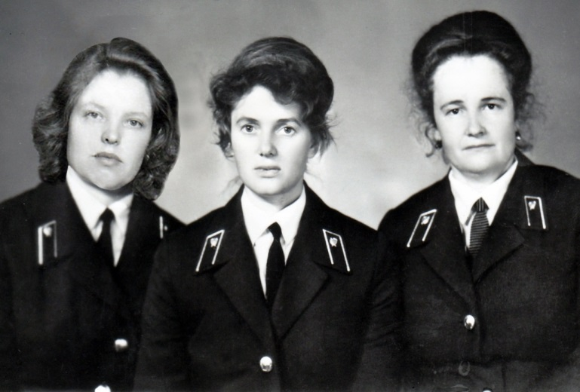
Считаем необходимым также отметить работу других сотрудников, ранее работавших в Тавдинском суде, которые своим многолетним добросовестным трудом, оптимизмом и активностью в работе, заслужили уважение в коллективе суда – это секретарь суда Валентина Васильевна Суслова и консультант суда Светлана Александровна Перфилова. У каждой позади более 30 лет упорной и ответственной работы в сфере правосудия.
Самые теплые воспоминания, а также безграничную благодарность за профессиональное мастерство и превосходные человеческие качества заслужили: Надежда Петровна Лавринович, Зинаида Аркадьевна Богданова, Лариса Михайловна Зенкова, Татьяна Ивановна Лушникова, Галина Ивановна Помазкина.
С началом судебной реформы в 1996 году на основании Федерального закона «О судебной системе Российской Федерации» из названия всех городских (районных) судов было исключено слово «народный». Так появилось новое название суда - Тавдинский городской суд Свердловской области.
Впервые, в 2002 году работой суда стала руководить женщина - судья Надежда Васильевна Новосёлова.
Она с 1981 года работала судьёй, а с 11 августа 2003 года назначена Указом Президента Российской Федерации председателем суда. Надежда Васильевна ответственно и профессионально подошла к вопросу кадрового укомплектования федеральных и мировых судей.
За период руководства Надежды Васильевны суд неоднократно награждался дипломами за успешную работу. В 2012 году за значительный вклад в дело осуществления правосудия Надежда Васильевна Новосёлова награждена наградным знаком «За служение правосудию», в 2013 году за преданность юридической профессии стала лауреатом премии ассоциации юристов Свердловской области «Персона года». В настоящее время находится в почётной отставке судьи.
Возрождение института мировых судей стало одним из важных этапов проводимой в стране судебной реформы, в связи с чем, в Тавдинском районе в 2002-2003 годах были созданы два судебных участка.
Первым мировым судьёй был назначен Руслан Витальевич Емельянов (судебный участок № 1), Татьяна Владимировна Райненко (судебный участок № 2).
С учётом увеличивающейся нагрузки 01 апреля 2008 года создан третий судебный участок. С 14 апреля 2008 года на судебном участке № 3 в должности мирового судьи работала Анжела Анатольевна Афанасьева, которая в настоящее время является федеральным судьёй Тавдинского районного суда. Сейчас мировым судьёй судебного участка № 3 является Владимир Петрович Кронштапов.
С 26 апреля 2010 года по 15 декабря 2016 года мировым судьёй судебного участка № 1 являлась Юлия Владимировна Москалева, которая сейчас является федеральным судьёй и осуществляет правосудие в одном из судов г. Екатеринбурга. С апреля 2017 года на судебном участке № 1 в должности мирового судьи работала Елена Николаевна Рудаковская, которая в настоящее время является федеральным судьей Тавдинского районного суда.
С октября 2019 года по настоящее время мировым судьёй судебного участка № 1 является Светлана Николаевна Богданович.
С 01 июля 2022 года на должность мирового судьи судебного участка № 2 Тавдинского судебного района Свердловской области назначен Авакшин Сергей Иванович.
С сентября 2008 года на судебном участке № 4 Тавдинского судебного района, находящимся в селе Таборы, мировым судьей является Елена Владимировна Брюханова.
Мировые судьи судебных участков Тавдинского судебного района имеют немалые заслуги за большой вклад в укрепление правосудия, повышения авторитета и независимости судебной власти.
Сегодня на судебных участках мировых судей трудятся 12 человек государственных служащих, 3 инспектора по ведению архива, курьер и инспектор-делопроизводитель. С момента образования судебных участков работают помощники судей Грабар О.В., Крылова С.А., Вохмянина Е.И., секретарь участка Кетова О.М. При этом Грабар О.В. и Крылова С.А. начали свою трудовую деятельность еще в Тавдинском городском суде в должности секретарей судебного заседания. Стаж их работы в судебной системе составляет 35 и 28 лет соответственно. Более 10 лет работает и помощник судьи Карелина Ю.А.
Высокий профессиональный уровень показывают секретари судебных заседаний Кожевникова О.В., Мартьянова Т.А., Смакотина О.В., Дубовик И.В. За организацию делопроизводства на участках отвечают секретари участков Ерохина А.В., Орлова С.В., Закревская А.А. Профессионально и грамотно организована работа Беляевой Т.В., Пономаревой Г.П., Сарычевой И.В. в архивах судебных участков.
Более десяти лет отработали в должности инспектора архива Сопова Л.И. и Помаскина С.А., зарекомендовав себя ответственными, трудолюбивыми и эффективными работниками. Сегодня они находятся на заслуженном отдыхе.
С 09 января 2007 года в штат Тавдинского городского суда впервые была введена должность заместителя председателя суда, на которую назначена судья с большим опытом работы Любовь Александровна Кузнецова. Она непосредственно контролировала работу по осуществлению правосудия по гражданским делам. Одновременно на неё были возложены обязанности по рассмотрению уголовных дел о преступлениях, совершенных несовершеннолетними. В настоящее время она находится в почётной отставке судьи.
Реализуя запланированные мероприятия судебной реформы, на основании федерального закона «О создании и упразднении некоторых районных судов Свердловской области», была проведена реорганизация Тавдинского городского суда. А именно, 04 мая 2009 года были ликвидированы Тавдинский городской суд, Таборинский районный суд и создан единый Тавдинский районный суд Свердловской области. Суд, который расположен в г. Тавде являлся базовым судом, а суд, который расположен в с. Таборы являлся его подразделением.
Для Тавдинского суда объединение явилось сложным этапом, который включил в себя объединение двух коллективов, перераспределение должностных обязанностей и дальнейшую организацию судебного делопроизводства. Всю эту работу организовывали и контролировали председатель суда Надежда Васильевна Новосёлова и заместитель председателя суда Любовь Александровна Кузнецова. Женская дипломатичность и высокий профессионализм помогли им объединить два самостоятельных коллектива в единый и скоординировать эффективную работу по осуществлению правосудия
С сентября 2005 года и до момента ликвидации Таборинского суда, единственным судьей, отправляющим правосудие в Таборинском районе, и одновременно председателем суда являлась Людмила Александровна Эйхман.
С 10 ноября 2009 года и до ухода в почётную отставку Людмила Александровна Эйхман осуществляла правосудие в должности судьи Тавдинского районного суда Свердловской области.
На основании Федерального закона от 31 июля 2020 года N 256-ФЗ, с 01 августа 2021 года упразднено постоянное судебное присутствие Тавдинского районного суда в селе Таборы Таборинского района.
Значительный вклад в организацию деятельности Тавдинского суда внесли администраторы.
Считаем необходимым отметить работу администратора суда - Николая Максимовича Краснова, занимавшего эту должность более 15 лет. Благодаря усилиям Николая Максимовича было получено здание, расположенное по ул. Кирова, д. 122 в г. Тавде, где в настоящее время располагается Тавдинский районный суд. Человек с неиссякаемой энергией продолжает оказывать помощь в работе суда.
С июня 2015 года администратором суда является Олег Иванович Шорохов, который в 2016-2017 годах принимал активное участие в капитальном ремонте здания суда, совместно с представителями Управления Судебного департамента в Свердловской области контролировал ход и качество выполняемых работ. В настоящее время продолжает на должном профессиональном уровне организовывать деятельность суда.
С 2014 года председателем Тавдинского районного суда является Руслан Витальевич Емельянов.  Свою трудовую деятельность в судебной системе он начал в 2003 году с должности мирового судьи, затем с 2009 года являлся федеральным судьёй Тавдинского районного суда, с 2011 года заместителем председателя суда, | 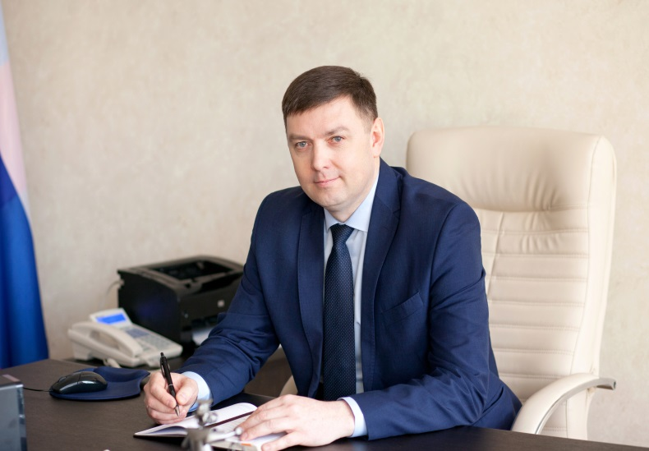
рассматривал уголовные дела с участием несовершеннолетних и гражданские дела, связанные с правоотношениями несовершеннолетних, и на сегодняшний день продолжает рассматривать данную категорию дел.
Руслан Витальевич умело руководит аппаратом суда. В период руководства Руслана Витальевича произведен капитальный ремонт здания суда по ул. Кирова, д. 122.
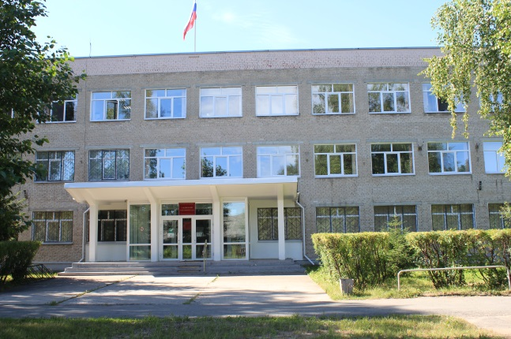 | В августе 2017 года состоялось одно из значимых событий в истории суда, его торжественное открытие, суд переехал в отремонтированное трёхэтажное здание, оборудованное современной техникой и новой мебелью, системами видеоконференц-связи и аудиопротоколирования.
В суде проведена подготовка помещений к рассмотрению дел с участием присяжных заседателей.
Можно с гордостью отметить, что сегодня здание суда, как никогда за многие годы своего существования, является дворцом правосудия, со всеми надлежащими условиями для работы судей и сотрудников аппарата суда.
Судьи, осуществляющие правосудие в Тавдинском районном суде имеют высокую квалификацию и большой опыт работы, в основном стаж всех судей осуществляющих правосудие в Тавдинском районном суде составляет более 10 лет.
Судья Тавдинского районного суда Наталия Сергеевна Федотова назначена на должность судьи Указом Президента Российской Федерации № 955 от 11 августа 2003 года. Наталия Сергеевна Федотова рассматривает уголовные дела о преступлениях против собственности, споры, связанные с жилищным законодательством. В период с июля 2015 года, в течение шести лет, являлась заместителем председателя суда.
Судья Тавдинского районного суда Марина Владимировна Чеблукова назначена на должность судьи Указом Президента Российской Федерации № 77 от 21 января 2004 года. Чеблукова Марина Владимировна рассматривает уголовные дела о преступлениях в сфере экономической деятельности, о преступлениях в сфере экологии, безопасности движения, а также уголовные дела о преступлениях, совершенных несовершеннолетними. Споры, возникающие из трудовых правоотношений, споры, связанные с воспитанием детей.
Судья Анжела Анатольевна Афанасьева постановлением Областной Думы Законодательного Собрания Свердловской области № 27-ПОД от 25 марта 2008 года была назначена мировым судьей судебного участка № 3 Тавдинского судебного района Свердловской области с 14 апреля 2008 года. Указом Президента Российской Федерации № 600 от 02 июля 2013 года назначена на должность судьи Тавдинского районного суда без ограничения срока полномочий. Анжела Анатольевна Афанасьева рассматривает уголовные дела о преступлениях против собственности, связанных с незаконным оборотом наркотических средств, споры, связанные с защитой прав потребителей, возмещением ущерба.
Судья Елена Николаевна Рудаковская назначена на должность судьи Тавдинского районного суда Указом Президента Российской Федерации № 106 от 18 марта 2019 года. Елена Николаевна Рудаковская рассматривает уголовные дела о преступлениях, связанных с хищением имущества, причинением телесных повреждений. Споры, связанные с нарушениями пенсионного законодательства, с наследованием имущества.
Судья Тавдинского районного суда Сергей Владиленович Галкин назначен на должность судьи Указом Президента Российской Федерации № 779 от 10 декабря 2020 года. До назначения на должность судьи Тавдинского районного суда имел стаж работы в должности, как мирового, так и федерального судьи. Сергей Владиленович рассматривает уголовные дела о преступлениях против личности, споры, связанные с земельным законодательством.
О высокой квалификации судей свидетельствует и тот факт, что Виктория Викторовна Александрова, работавшая в должности судьи Тавдинского суда с ноября 2000 года по декабрь 2012 года, ныне является судьей Свердловского областного суда.
В марте 2018 года ушла в почётную отставку судья Надежда Павловна Подыниногина, которая более 20 лет проработала в Тавдинском суде. Коллеги о Надежде Павловне отзываются, как о высокопрофессиональном, честном и беспристрастном судье. Несмотря на большую нагрузку, Надежда Павловна осуществляла правосудие на высоком профессиональном уровне, пользовалась заслуженным авторитетом и уважением в коллективе суда.
За значительный вклад и совершенствование судебной системы Российской Федерации на основании Постановления Президиума Совета судей Российской Федерации от 01 декабря 2014 года Надежде Павловне вручена медаль «150 лет судебной реформы в России».
В 2020 году ушли в почётную отставку судьи Тавдинского районного суда Людмила Александровна Эйхман и Ирина Николаевна Дубовская, однако они по-прежнему пользуются авторитетом и уважением в коллективе суда, их прошедшая трудовая деятельность и показатели в работе являются примером для молодых судей.
Помимо работы судей, необходимо отметить, что все федеральные государственные служащие Тавдинского районного суда обладают высокой квалификацией, вкладывают в свою трудовую деятельность не только множество сил и энергии, но и частицу своей души, делятся знаниями и накопленным опытом с вновь поступающими на службу работниками.
В отделе делопроизводства Тавдинского районного суда в настоящее время трудятся начальник отдела Людмила Михайловна Бушманова, консультант суда Светлана Михайловна Жирякова, секретари суда Жанна Валерьевна Чечурова, Анна Владимировна Попова, главный специалист Елена Владимировна Берестова, специалист Лирова Инна Владимировна.
Из них более 30 лет в Тавдинском суде работают Жанна Валерьевна Чечурова, Светлана Михайловна Жирякова и Людмила Михайловна Бушманова. Все они пришли в суд вчерашними школьницами. Так 17-летняя Чечурова Ж.В. была принята на должность машинистки, затем долгое время проработала секретарем судебного заседания, сейчас занимает должность секретаря суда. Жирякова С.М. пришла на работу в Тавдинский суд в 18 лет, принята машинисткой, работала секретарем судебного заседания, помощником судьи, в настоящее время замещает должность консультанта суда. После окончания школы пришла устраиваться в суд и Бушманова Л.М. Она была принята на работу машинисткой, затем долгое время замещала такие должности гражданской службы, как секретарь судебного заседания, консультант суда, помощник председателя. С 2014 года является начальником отдела.
Без него судебные заседания не состоятся, его деятельность в организации и подготовке заседаний - важный этап оправления правосудия, это секретарь судебного заседания. Он оказывает помощь судье при подготовке и проведении судебного заседания.
Секретарь судебного заседания является непременным участником процесса, наделенным соответствующими процессуальными правами и обязанностями, главная и основная из которых - ведение протокола, грамотно, объективно и максимально полно отражающего ход судебного заседания в целом, и каждого судебного действия в отдельности.
В должности секретаря судебного заседания более 20 лет работает Гутковская Марина Сергеевна. Более 10 лет работают Бадина Татьяна Сергеевна и Боголюбова Наталья Сергеевна.
Также хорошие результаты в работе показывают вновь принятые сотрудники суда - секретари судебного заседания Ерохин Иван Николаевич, Суслова Евгения Александровна, Кесарецких Ксения Евгеньевна. Их работа не видна и не слышна, однако имеет большое значение в деле осуществления правосудия судьей - это помощники судей.
Чуть более 10 лет должность помощника председателя суда занимала Яковлева Инна Викторовна. В настоящее время в судебной системе не работает.
С 2014 года эту должность занимает ответственный, грамотный и квалифицированный специалист - Денисова Ксения Николаевна Она безупречно исполняет свои должностные обязанности, ответственно относится к поручениям. Она оказывает неоценимую помощь в организационно-правовой, информационной, документационной и иной деятельности председателя суда.
Помощник судьи как непосредственный участник выполняемых судом процедур оказывает помощь судье в подготовке и организации судебного процесса, а также в подготовке проектов судебных актов. Решение значительной части вопросов судопроизводства возлагается на помощников судей. Они в силу своих должностных обязанностей выполняют большой объем организационно-правовой, информационной, документационной и иной работы, направленной на обеспечение процессуальной деятельности судьи. Проводят огромную аналитическую работу.
В настоящее время в Тавдинском районном суде более 15 лет трудятся помощники судей Заровнятных Елена Владимировна, Астраханцева Ольга Валентиновна, Захарова Татьяна Георгиевна, Храмцова Наталья Федоровна, Цаллаева Фатима Славиковна, Жигунова Татьяна Владимировна.
Относительно недавно назначены на эту должность Краснова Анастасия Андреевна и Караваева Юлия Николаевна.
Все помощники имеют значительный стаж и опыт работы в судебной системе, необходимую квалификацию, которую ежедневно подтверждают при исполнении своих должностных обязанностей на высоком профессиональном уровне.

Значительный вклад в работу современного суда в сфере программного обеспечения вносит инженер информационно-аналитического центра Евгений Байчурин, его стараниями оргтехника в суде работает исправно и надежно.
Благодаря высокой квалификации, ответственного подхода к рассмотрению каждого судебного дела коллектив Тавдинского суда не раз получал заслуженные награды, так по итогам работы за 2008 год коллектив суда был награжден дипломом за III место.
По итогам работы суда за 2009 год среди судов второй подгруппы, за большой вклад в укреплении правосудия, повышения авторитета и независимости судебной власти коллектив Тавдинского районного суда был награжден дипломом за I место.
По итогам работы за 2010 год коллектив Тавдинского районного суда награжден дипломом за III место, за большой вклад в укреплении правосудия, повышения авторитета и независимости судебной власти.
По итогам работы за 2012 год коллектив Тавдинского районного суда награжден дипломом за II место второй подгруппы, за большой вклад в укреплении правосудия, повышения авторитета и независимости судебной власти.
Тавдинский районный суд награжден дипломами и почетными грамотами за достижения высокого уровня в работе с официальным Интернет - сайтом суда в целях обеспечения доступности открытости и прозрачности правосудия по итогам работы за 2009, 2010, 2011, 2012 годы, благодарственным письмом за активное содействие открытости, гласности и доступности правосудия, укреплению авторитета судебной власти (СМИ).
Коллектив Тавдинского районного суда ежедневно своим трудом продолжает вносить вклад в укрепление правосудия, повышение авторитета и независимости судебной власти. Тем самым, постоянно подтверждая, что каждый гражданин, обратившийся в суд, может рассчитывать на защиту своих прав и свобод в соответствии с требованиями Закона.

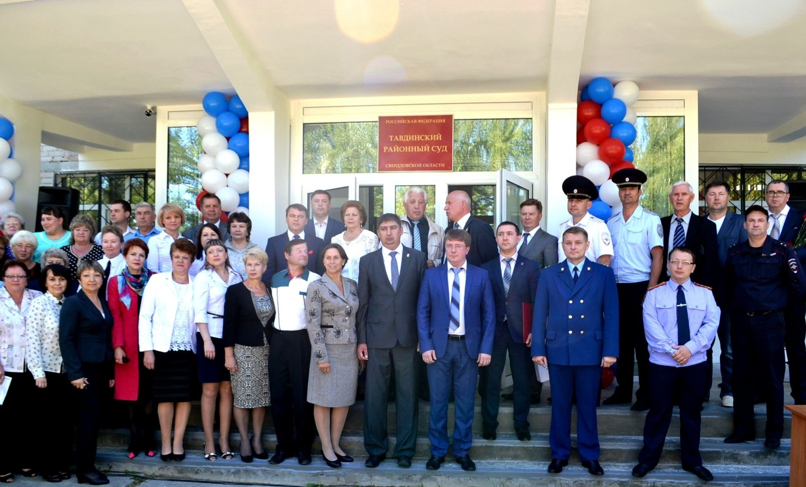
Торжественное открытие нового здания Тавдинского районного суда (август 2017 года)

Среди почетных гостей: Председатель Свердловского областного суда Овчарук И.К. (в отставке), заместитель председателя Свердловского областного суда Суханкин А.Н. (в настоящее время председатель Пермского краевого суда), начальник Управления судебного департамента в Свердловской области Ножников О.Н.
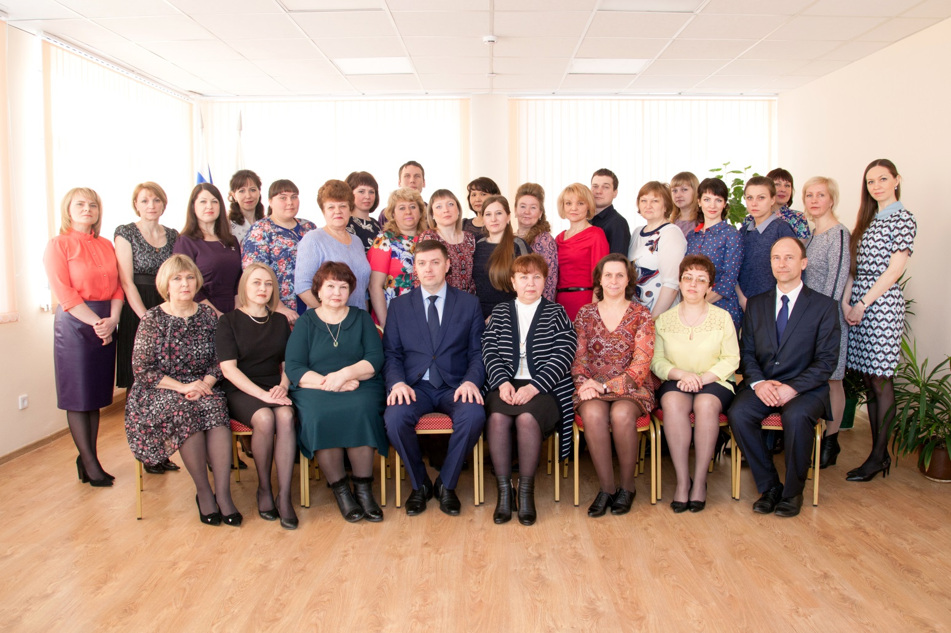
Коллектив Тавдинского районного суда Свердловской области (март 2018 года)

